

TISKOVÁ ZPRÁVA

4. srpna 2025

Díky inovované strojní sestavě jsou nyní opravy výtluků mikrovlnnou technologií ještě rychlejší a tišší

- Rychlejší oprava: nová sestava „mikrovlnného cestáře“ FT-3 je doplněná dvěma pecemi pro ohřev asfaltové směsi.
- Tišší oprava: generátor v odděleném prostoru je optimalizovaný pro snížení hluku a vibrací. Ani v noci proto neobtěžuje posádku nebo obyvatele akustickými emisemi.
- Nový obchodní model: FUTTEC se stává technologickým zázemím pro vývoj, výrobu a následný servis nových strojů. Nyní je možné si je i zakoupit.

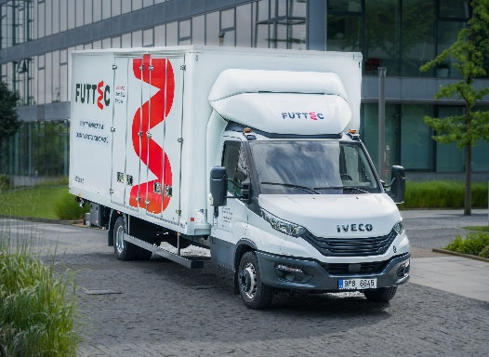
Údržbové a stavební práce na českých silnicích probíhají stále častěji v průběhu noci. Tento postup je mnohem efektivnější, protože se při něm zkrátí délka oprav a dopravních omezení a zvýší se bezpečnost řidičů i samotných silničářů. Noční práce však mají dva rizikové aspekty: pokud odhlédneme od toho technologického, který se týká zvláště složitějších dopravních staveb, je zde ten legislativní. Údržbu vozovek v okolí měst a obcí totiž často nepovolí hygienici kvůli nadměrnému hluku. Řešením je využití inovované sestavy „mikrovlnného cestáře“ FT-3, která je doplněná dvěma pecemi pro ohřev asfaltové směsi. Oproti svému předchůdci s jednou pecí tyto stroje zefektivňují práci své posádce, která tak může opravovat výtluky ještě rychleji. A zároveň snižují hluk, emise a teplo, kterému je vystavená nejen obsluha, ale i okolí opravované vozovky.

„Na českých silnicích jsme opravili již více než 12 000 výtluků. Díky tomu získáváme stále nové zkušenosti z terénu, které nám pomáhají vycházet vstříc uživatelům našich strojů a přizpůsobovat se některým přísnějším normám v české legislativě. Výsledkem práce našich vývojářů je inovovaný „mikrovlnný cestář“ FT-3, který jsme doplnili o druhou mikrovlnnou pec a doladili u něj celou řadu technických detailů. Nová sestava tak dále zvyšuje efektivitu oprav a zkracuje dobu práce na silnici a s tím spojená dopravní omezení. Zároveň u ní došlo ke snížení akustických emisí, a je tak ještě lépe uzpůsobená pro noční opravy než její předcházející verze. A to i v husté zástavbě,“ komentuje Jiří Rušikvas, zakladatel a majitel společnosti FUTTEC, která vyvinula mikrovlnnou technologii pro opravu výtluků na asfaltových silnicích.

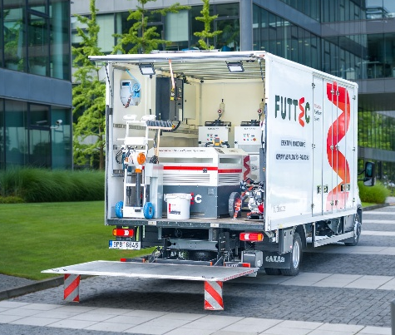
Nová sestava „mikrovlnného cestáře“ FT-3 je stejně jako její předchůdkyně určená k preventivní neinvazivní údržbě asfaltových vozovek – tedy celoroční a bezespáré opravě výtluků do velikosti přibližně 80 x 80 cm. Celý systém se nově skládá ze dvou mikrovlnných pecí s vyjímatelným zásobníkem pro ohřev asfaltové směsi a z dalšího příslušenství: mj. z ručně vedeného mikrovlnného zářiče s elektrickým pohonem určeného na ohřev asfaltových vrstev v ploše poruchy, ocelového přepravního kontejneru, vratných pytlů se speciální asfaltovou směsí, odhlučněné elektrocentrály, 150litrové nádrže na vodu pro chlazení směsi při hutnění či z hutnicí desky. „Všechny komponenty máme ve voze umístěny tak, jak jdou jednotlivé kroky opravy za sebou - tedy od přípravy výtluku přes opravu až po zprovoznění komunikace. Od dřívější verze se nová sestava liší především ve dvou věcech: v počtu pecí a odhlučnění elektrocentrály. Díky dvěma pecím probíhá ohřev asfaltové směsí rychleji a je tak možné v co nejkratší době zaplnit i větší a hlubší výtluky. Generátor v odděleném prostoru je pak optimalizovaný pro snížení hluku a vibrací. Ani v noci proto neobtěžuje posádku nebo obyvatele akustickými emisemi. Zajímavostí je, že je vůz napojený na servisní a poruchovou diagnostiku, která minimalizuje odstávky,“ vysvětluje Aleš Košťák, výrobní a provozní ředitel společnosti FUTTEC.

Společnost FUTTEC však neinovuje pouze své produktové portfolio, ale rovněž obchodní model. Dříve bylo možné si její stavební stroje pouze zapůjčit, případně si opravy objednat přímo u firmy (jako v případě spolupráce s většinou správců komunikací). Nyní je možné si novou sestavu přímo zakoupit s tím, že majitel licence nadále zajišťuje pro nového vlastníka stroje kompletní servis a samozřejmě pokračuje v dalším vývoji. První společností, která tak učinila, je firma INPROS PRAHA. „Pražské silnice opravujeme mikrovlnnou technologií FUTTEC již několik let a máme s ní jen ty nejlepší zkušenosti. Jakmile jsme zjistili, že firma vyvíjí nový, ještě efektivnější typ stroje, a navíc ho nabízí k prodeji, ihned jsme se rozhodli zařadit ho do naší flotily. Celý proces oprav tak nyní můžeme doplnit o neinvazivní a trvanlivou údržbu vozovek. A navíc víme, že případný servis „mikrovlnného cestáře“ zůstává v těch nejlepších rukou,“ dodává Tomáš Přitasil, statutární ředitel společnosti INPROS PRAHA.

Celou sestavu si můžete prohlédnout zde: https://youtu.be/D8S-83fySC4

O společnosti FUTTEC a její patentované mikrovlnné technologii:
Společnost FUTTEC se z malého českého start-upu, založeného v roce 2011, vyvinula v dynamickou technologickou firmu. Její mikrovlnná technologie, která je výsledkem dlouholetého výzkumu a neustálého zdokonalování, vznikla ve spolupráci s Ústavem chemických procesů AV ČR a VUT v Brně. V současnosti firma vyvíjí již 4. generaci svých strojů („mikrovlnných cestářů“ série FT3 a mobilních sestav s mikrovlnnou pecí FF-9), spolupracuje se všemi typy tuzemských správců komunikací (včetně TSK Praha, ŘSD a krajských SÚS) a expanduje na zahraniční trhy – např. do USA.

Patentovaná technologie FUTTEC® je určena k trvalým opravám výtluků asfaltových povrchů na pozemních komunikacích, cyklostezkách a dalších asfaltových plochách. Funguje na principu ohřevu asfaltových směsí pomocí mikrovlnné technologie, díky čemuž je zajištěn hloubkový ohřev opravovaného místa bez degradace asfaltové směsi. Výsledkem je vysoká pevnost a dlouhá životnost opraveného místa. Díky tomuto principu může být oprava silnic realizována celoročně, tedy i v zimním období. Mezi další výhody mikrovlnné technologie FUTTEC patří rychlost, flexibilita, efektivita a úspory nákladů i lidských zdrojů, ekologičnost, zdravotní nezávadnost a transparentnost (během opravy vzniká protokol, který je záručním listem k opravě).

Další informace:
Crest Communications
Marie Žuchadar Cimplová, tel.: 731 613 602, marie.cimplova@crestcom.cz
Kamila Čadková, tel.: 731 613 609, kamila.cadkova@crestcom.cz
www.crestcom.cz

FUTTEC
Ondřej Rušikvas, tel. 602 363 204, ondrej.rusikvas@futtec.cz
www.futtec.cz

